（1）例举3种强制类型转换?[一单元]
（2）简述事件流中的事件捕获和事件冒泡？[二单元]
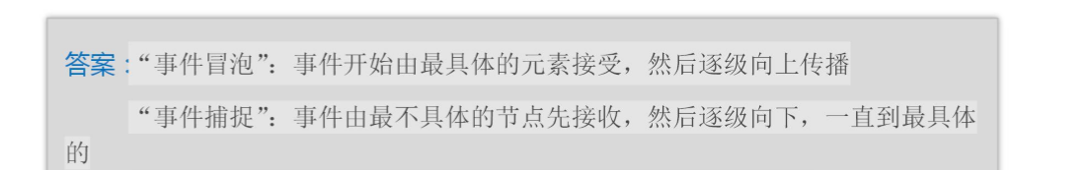
（3）IE和DOM事件流的区别?[三单元]
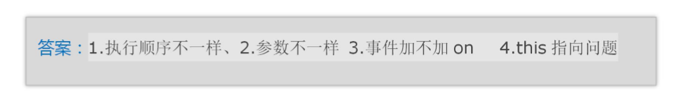
（4）ajax请求的时候get 和post方式的区别（参考答案非标准）?
[五单元]
Url?+，send()参数，传输数据大小限制，安全问题，适用范围
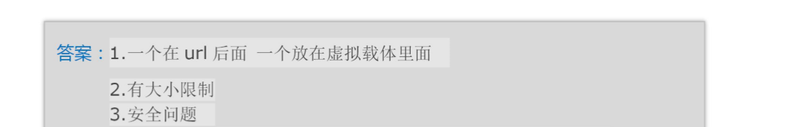
（5）ajax请求时，如何解释json数据？[五单元]
鉴于安全性考虑，Json.parse()更靠谱;

（6）如何阻止事件冒泡和默认事件？[四单元]
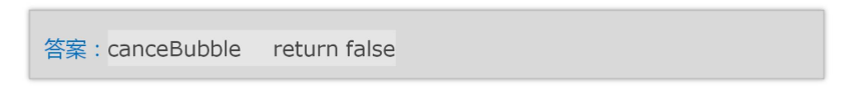
（8） 添加、移除、移动、复制、创建和查找节点的方法？[三单元]
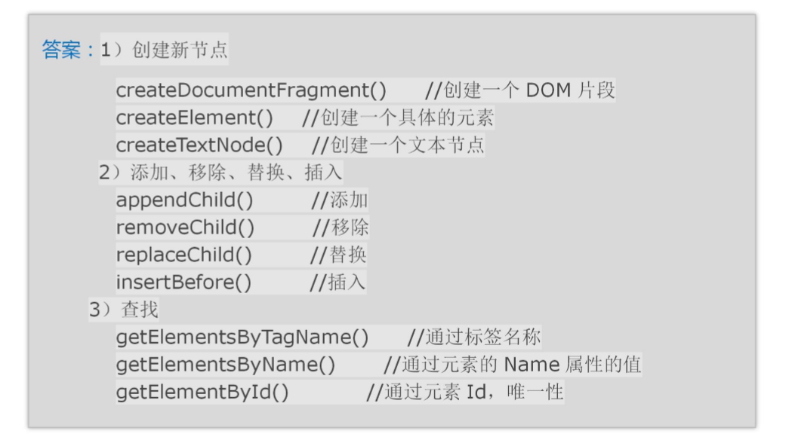
（9）javascript的本地对象，内置对象和宿主对象？[六单元]
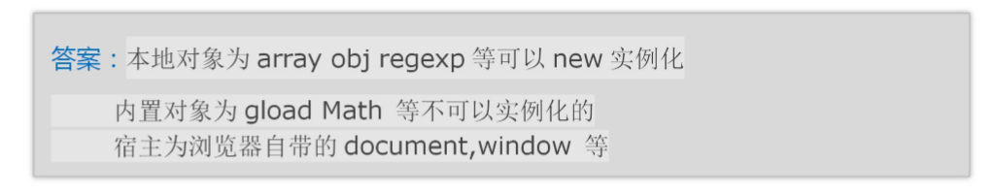
（10）”==”和“===”的不同？[一单元]
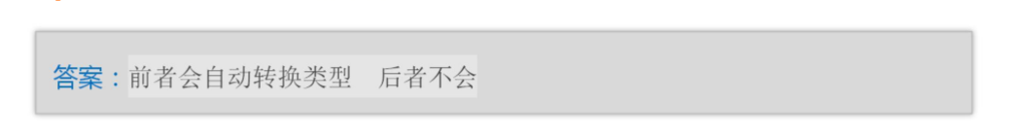

（11）什么是Ajax和JSON，它们的优缺点？[五单元]
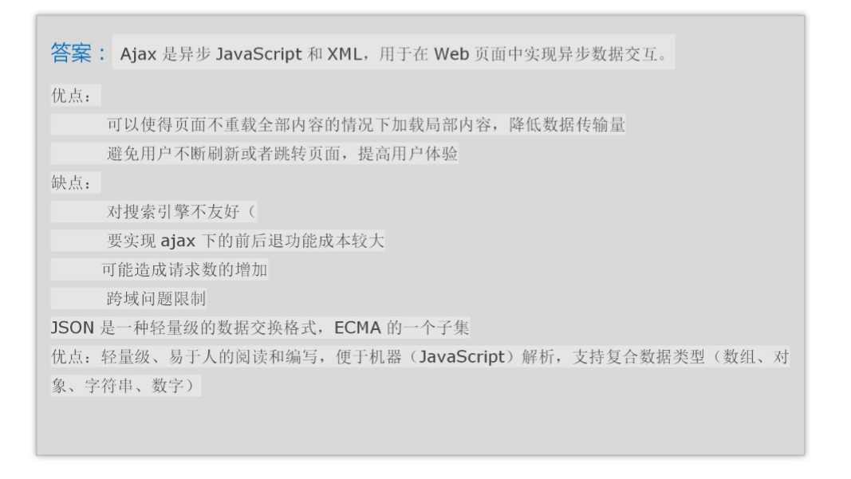
（12）想实现一个对页面某个节点的拖曳？如何做？（使用原生JS）？
[七单元]
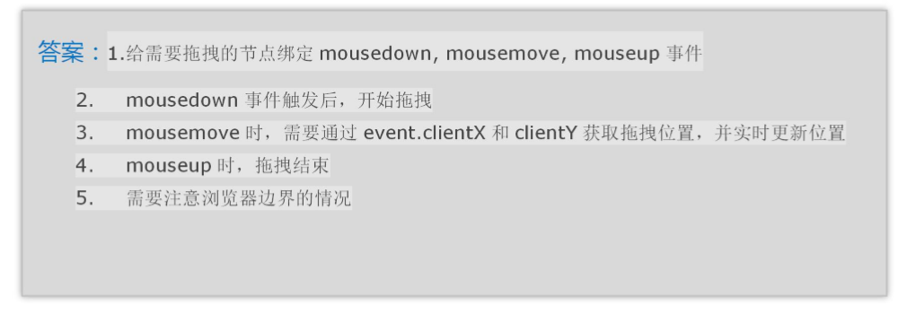
（13）CSS 图片精灵是什么，谈谈这个技术的优缺点？[十单元]
CSS Sprites概念：在国内很多人叫CSS精灵，是一种网页图片应用处理方式。它允许你将一个页面涉及到的所有零星图片都包含到一张大图中去，这样一来，当访问该页面时，载入的图片就不会像以前那样一幅一幅地慢慢显示出来了。对于当前网络流行的速度而言，不高于 200KB 的单张图片的所需载入时间基本是差不多的，所以无需顾忌这个问题。
加速的关键，不是降低重量，而是减少个数。传统切图讲究精细，图片规格越小越好，重量越小越好，其实规格大小无所谓， 计算机统一都按 byte 计算。客户端每显示一张图片都会向服务器发送请求。所以，图片越多请求次数越多，造成延迟的可能性也就越大。
CSS Sprites优缺点：利用 CSS Sprites 能很好地减少了网页的 http 请求，从而大大的提高了页面的性能，这也是 CSS Sprites 最大 的优点，也是其被广泛传播和应用的主要原因； CSS Sprites 能减少图片的字节，曾经比较过多次 3 张图片合并成 1 张图片的字节总是小于这 3 张图片的字节总 和。 解决了网页设计师在图片命名上的困扰，只需对一张集合的图片上命名就可以了，不需要对每一个小元素进行命 名，从而提高了网页的制作效率。 更换风格方便，只需要在一张或少张图片上修改图片的颜色或样式，整个网页的风格就可以改变。维护起来更加 方便。 诚然 CSS Sprites 是如此的强大，但是也存在一些不可忽视的缺点，如下： 在图片合并的时候，你要把多张图片有序的合理的合并成一张图片，还要留好足够的空间，防止板块内不会出现 不必要的背景；这些还好，最痛苦的是在宽屏，高分辨率的屏幕下的自适应页面，你的图片如果不够宽，很容易出现 背景断裂； CSS Sprites 在开发的时候比较麻烦，你要通过 photoshop 或其他工具测量计算每一个背景单元的精确位置，这 是针线活，没什么难度，但是很繁琐；幸好腾讯的鬼哥用 RIA 开发了一个 CSS Sprites 样式生成工具，虽然还有一 些使用上的不灵活，但是已经比 photoshop 测量来的方便多了，而且样式直接生成，复制，拷贝就 OK！ CSS Sprites 在维护的时候比较麻烦，如果页面背景有少许改动，一般就要改这张合并的图片，无需改的地方最 好不要动，这样避免改动更多的 css，如果在原来的地方放不下，又只能（最好）往下加图片，这样图片的字节就增 加了，还要改动 css。
CSS Sprites 非常值得学习和应用，特别是页面有一堆 ico（图标）。总之很多时候大家要权衡一下利弊， 再决定是不是应用 CSS Sprites
（14）以 CSS3 标准定义一个 webkit 内核浏览器识别的圆角（尺寸随意）[十一单元]
-moz-border-radius:10px;
-webkit-border-radius:10px;
border-radius:10px;
（15）行内元素有哪些？块级元素有哪些？CSS 的盒模型？
[十二单元]
行内元素有：a bspan Ibem imginput selectstrong
级元素有：div ulollidldtddh1 h2h3h4…p
盒模型：marginborder paddingwidth
（16）CSS选择符有哪些？哪些属性可以继承？优先级算法如何计算？内联和 important 哪个优先级高？（答案为非标准）见24题
[十三单元]
回答：
选择符参考：CSS2+CSS3
所有元素可继承：visibility和cursor。
内联元素可继承：letter-spacing、word-spacing、white-space、line-height、color、font、 font-family、font-size、font-style、font-variant、font-weight、text- decoration、text-transform、direction。
块状元素可继承：text-indent和text-align。
列表元素可继承：list-style、list-style-type、list-style-position、list-style-image。
表格元素可继承：border-collapse。

优先级就近原则，样式定义最近者为准
载入样式以最后载入的定位为准
优先级为
!important > [ id > class > tag ]
Important 比内联优先级高
（17）你做的页面在哪些流览器测试过？这些浏览器的内核分别是什么?以及内核的作用？[十四单元]
IE:trident 内核
Firefox：gecko 内核
Safari:webkit 内核
Opera:以前是 presto 内核，Opera 现已改用 Google Chrome 的 Blink 内核
Chrome:Blink(基于 webkit，Google 与 Opera Software 共同开发)
作用：负责对网页语法的解释（如标准通用标记语言下的一个应用HTML、JavaScript）并渲染（显示）网页

（18）描述一下，sessionStorage 和 localStorage 的区别？
[十五单元]
sessionStorage （session）中的数据，这些数据只有在同一个会话中的页面才能访问
并且当会话结束后数据也随之销毁。因此 sessionStorage 不是一种持久化的本地存储，仅
仅是会话级别的存储。而 localStorage 用于持久化的本地存储，除非主动删除数据，否则
数据是永远不会过期的。
（19）CSS 中可以通过哪些属性定义，使得一个 DOM 元素不显示在浏览器可视范围内？[十一单元]
最基本的：
设置 display 属性为 none，或者设置 visibility 属性为 hidden
技巧性：
设置宽高为 0，设置透明度为 0，设置 z-index 位置在-1000

（20）如何解决超链接访问过后 hover 样式就不出现的问题？
[六单元]
被点击访问过的超链接样式不在具有 hover 和 active 了,解决方法是改变 CSS 属性的
排列顺序: L-V-H-A（link,visited,hover,active）

（21）行内元素和块级元素的具体区别是什么？行内元素的 padding 和 margin 可设置吗？[八单元]
块级元素(block)特性：
总是独占一行，表现为另起一行开始，而且其后的元素也必须另起一行显示;
宽度(width)、高度(height)、内边距(padding)和外边距(margin)都 可控制;
内联元素(inline)特性：
和相邻的内联元素在同一行;
宽度(width)、高度(height)、内边距的 top/bottom(padding-top/padding-bottom)和外边
距的 top/bottom(margin-top/margin-bottom)都不可改变（也就是 padding 和 margin 的left 和 right 是可以设置的），就是里面文字或图片的大小
（22）屬於inline-block屬性的 元素（拥有内在尺寸，可设置高宽，
但不会自动换行），有哪些？[十一单元]
<input> 、<img> 、<button> 、<texterea> 、<label>。
（22）rgba()和 opacity 的透明效果有什么不同？[十一单元]
rgba()和 opacity 都能实现透明效果，但最大的不同是 opacity 作用于元素，以及元素内的
所有内容的透明度，而 rgba()只作用于元素的颜色或其背景色。（设置 rgba 透明的元素的子元素不会继承透明
效果！）

（23）为什么要对CSS进行初始化？[十单元]
由于浏览器兼容的问题，不同的浏览器对标签的默认样式值不同，若不初始化会造成不同浏
览器之间的显示差异，但是初始化 CSS 会对搜索引擎优化造成小影响

（24）CSS 选择符有哪些？哪些属性可以继承？优先级算法如何计算CSS3新增伪类有那些？见16题[十六单元]
1.id 选择器（ # myid）
2.类选择器（.myclassname）
3.标签选择器（div, h1, p）
4.相邻选择器（h1 + p）
5.子选择器（ul < li）
6.后代选择器（li a）
7.通配符选择器（ * ）
8.属性选择器（a[rel = "external"]）
9.伪类选择器（a: hover, li: nth - child）
* 可继承： font-size font-family color, UL LI DL DD DT;
* 不可继承 ：border padding margin width height ;
* 优先级就近原则，样式定义最近者为准;
* 载入样式以最后载入的定位为准;
优先级为:
!important > id > class > tag
important 比 内联优先级高
CSS3 新增伪类举例：
p:first-of-type 选择属于其父元素的首个 <p> 元素的每个 <p> 元素。
p:last-of-type 选择属于其父元素的最后 <p> 元素的每个 <p> 元素。
p:only-of-type 选择属于其父元素唯一的 <p> 元素的每个 <p> 元素。
p:only-child 选择属于其父元素的唯一子元素的每个 <p> 元素。
p:nth-child(2) 选择属于其父元素的第二个子元素的每个 <p> 元素。
:enabled、:disabled 控制表单控件的禁用状态。
:checked，单选框或复选框被选中。
（25）列出 display 的值，说明他们的作用。 position 的值，relative 和 absolute 定位原点是？[十七单元]
1.block 象块类型元素一样显示。 none 缺省值。向行内元素类型一样显示。
inline-block 象行内元素一样显示，但其内容象块类型元素一样显示。
list-item 象块类型元素一样显示，并添加样式列表标记。 2.position 的值 *absolute
生成绝对定位的元素，相对于 static 定位以外的第一个父元素进行定位。 *fixed （老 IE 不支持） 生成绝对定位的元素，相对于浏览器窗口进行定位。 *relative 生成相对定位的元素，相对于其正常位置进行定位。
* static 默认值。没有定位，元素出现在正常的流中
*（忽略 top, bottom, left, right z-index 声明）。
* inherit 规定从父元素继承 position 属性的值
（26）IE 和 DOM 绑定事件的区别：[十八单元]
1.执行顺序不一样、
2.参数不一样
3.事件加不加 on
4.this 指向问题
IE9 以前：attachEvent(“onclick”)、detachEvent(“onclick”) IE9 开始跟 DOM 事件流是一样的，都是 addEventListener

（27）浏览器与服务器交互的过程是如何的?[二十单元]
背景：http://www.jd.com网站，以index.html为首页，该主页使用index.manifest文件，该文件中请求本地缓存：index.html、hello.js、hello.jpg、hello2.jpg这几个资源文件

首次访问http://www.jd.com网站的时候，它们的交互过程如下：
（1）浏览器请求访问http://www.jd.com
（2）服务器返回index.html首页
（3）浏览器解析index.html网页，请求页面上的所有资源，包括HTML文件、图像文件、CSS文件、JS脚本文件、以及manifest文件
（4）服务器返回所有资源文件
（5）浏览器处理manifest文件，请求manifest文件中所有要求本地缓存的文件，包括index.html页面本身，即使刚才已经请求过了。如果你要求请求所有的文件，这将是一个比较大的重复的请求过程
（6）服务器返回所有要求的本地缓存的文件
（7）浏览器对本地缓存进行更新，存入包括页面本身在内的所有要求的本地缓存的资源文件，并且这个时候触发了一个事件，通知本地缓存被更新了
到目前为止：现在浏览器把本地缓存更新完毕，如果再次打开浏览器访问http://www.jd.com网站，如果manifest文件没有被修改过，它们的交互过程如下：
（1）浏览器再次访问http://www.jd.com
（2）浏览器发现这个页面被本地缓存，于是使用本地缓存中的index.html页面
（3）浏览器解析index.html页面,使用所有本地缓存中的资源文件
（4）浏览器向服务器请求manifest文件
（5）服务器返回一个304代码，通知浏览器manifest文件没有发生变化
到目前为止：现在浏览器把本地缓存更新完毕，如果再次打开浏览器访问http://www.jd.com网站，如果manifest文件已经更新了，它们的交互过程如下
（1）浏览器再次访问http://www.jd.com
（2）浏览器发现这个页面被本地缓存，于是使用本地缓存中的index.html页面
（3）浏览器解析index.html页面,使用所有本地缓存中的资源文件
（4）浏览器向服务器请求manifest文件
（5）服务器返回更新过后的manifest文件
（6）浏览器处理manifest文件，发现该文件已经被更新，于是请求所有要进行本地缓存的资源文件，包括index.html页面本身
（7）浏览器返回要求进行本地缓存的资源文件
（8）浏览器对本地缓存进行更新，存入新的资源文件，并且触发一个事件，通知本地缓存被更新了

（27）简述一下jQuery 尺寸的相关属性：[十八单元]
.width() 方法设置或返回元素的宽度（不包括内边距、边框或外边距）
.height() 方法设置或返回元素的高度（不包括内边距、边框或外边距）
.innerWidth() 方法返回元素的宽度（包括内边距）
.innerHeight() 方法返回元素的高度（包括内边距）
.outerWidth() 方法返回元素的宽度（包括内边距和边框）
.outerHeight() 方法返回元素的高度（包括内边距和边框）
.outerWidth(true) 方法返回元素的宽度（包括内边距、边框和外边距）
.outerHeight(true) 方法返回元素的高度（包括内边距、边框和外边距）
（28）BOM 对象有哪些，列举 window 对象？[二十单元]
1、window 对象 ，是 JS 的最顶层对象，其他的 BOM 对象都是 window 对象的
属性；
2、document 对象，文档对象；
3、location 对象，浏览器当前 URL 信息；
4、navigator 对象，浏览器本身信息；
5、screen 对象，客户端屏幕信息；
6、history 对象，浏览器访问历史信息；
（29）表单提交中，GET 和 POST 有什么区别？分别适用什么场
景 ？[十四单元]
get 传送的数据长度有限制，post 没有 get 通过 url 传递，在浏览器地址栏可见，post 是在报文中传递
适用场景： post 一般用于表单提交 get 一般用于简单的数据查询，严格要求不是那么高的场景
（30）HTTP 状态消息 200 302 304 403 404 500 分别表示什么？
[五单元]
200：请求已成功，请求所希望的响应头或数据体将随此响应返回。
302：请求的资源临时从不同的 URI 响应请求。由于这样的重定向是临时的，客户端应当继续向原有地址发送以后的请求。只有在Cache-Control或Expires中进行了指定的情况下， 这个响应才是可缓存的
304：如果客户端发送了一个带条件的 GET 请求且该请求已被允许，而文档的内容（自上 次访问以来或者根据请求的条件）并没有改变，则服务器应当返回这个状态码。304 响应禁 止包含消息体，因此始终以消息头后的第一个空行结尾。
403：服务器已经理解请求，但是拒绝执行它。
404：请求失败，请求所希望得到的资源未被在服务器上发现。
500：服务器遇到了一个未曾预料的状况，导致了它无法完成对请求的处理。一般来说，这 个问题都会在服务器端的源代码出现错误时出现。

（31）解释一下什么叫闭包，并实现一段闭包代码？[十单元]
简单理解就是函数的嵌套形成闭包，闭包包括函数本身及其外部作用域
function outer(){
var num = 1;
function inner(){
var n = 2;
alert(n + num);
}
return inner;
}
outer()();
（32）请用正则表达式写一个简单的邮箱验证[八单元]
/^[a-zA-Z0-9_-]+@[a-zA-Z0-9_-]+(\.[a-zA-Z0-9_-]+)+$/;
（33）transition主要包含四个属性值？[七单元]
指定CSS属性的name：transition-property;
需要指定多少秒或毫秒才能完成：transition-duration;
在延续时间段，变换的速率变化transition-timing-function;
变换延迟时间transition-delay。
（34）animation的8个主要属性？[十三单元]
animation-name 规定 @keyframes 动画的名称。
animation-duration 规定动画完成一个周期所花费的秒或毫秒。默认是 0。
animation-timing-function 规定动画的速度曲线。默认是 "ease"。
animation-delay 规定动画何时开始。默认是 0。
animation-iteration-count 规定动画被播放的次数。默认是 1。
animation-direction 规定动画是否在下一周期逆向地播放。默认是 "normal"。
animation-fill-mode 规定动画在播放之前或之后，其动画效果是否可见。
animation-play-state 规定动画是否正在运行或暂停。默认是 "running"。
（35）CSS中表示颜色的有哪些？[十九单元]
color name：颜色名称
HEX：十六进制记法
RGB：rgb记法
RGBA：rgba记法
HSL：hsl记法
HSLA：hsla记法
transparent：全透明
（36）响应式设计，样式引入的三种方式？[二十单元]
（1）<link rel="stylesheet" type="text/css" href="styleA.css" media="screen and (min-width: 800px)">
（2）@import url("css/reset.css") screen;
（3）@media 设备类型 and {设备特性} {样式代码}
比如：
<link rel=”stylesheet” media=”all and (orientation:portrait)” href=”portrait.css”>
<link rel=”stylesheet” media=”all and (orientation:landscape)”href=”landscape.css”>
@media screen and (min-width:400px) and (max-width:500px) {.box {margin: 0 auto;}}

（37）线性渐变：[二十单元]
属性：linear-gradient(开始位置 角度，开始颜色，结束颜色);
（38）径向渐变：[二十单元]
属性：radial-gradient(开始位置，形状 大小，开始颜色 位置，结束颜色 位置);

（39）简述盒子阴影box-shadow、文字阴影text-shadow、圆角 border-radius屬性、box-reflect盒子倒影的属性？[二十单元]
（1）box-shadow允许你在盒子周围添加投影（和text-shadow属性类似）
属性值：4个（一般情况）
水平偏移：阴影在X轴的偏移量。负值代表阴影置于盒子的左侧（必须）
垂直偏移：阴影在y轴的偏移量。负值代表阴影置于盒子的上方（必须）
阴影大小：数值+单位(如果该值省略，阴影会显示为实边，就像边框一样)
颜色:阴影颜色（可选）
阴影扩展：如果使用该值，正值会使阴影向四周扩散，如果是负值则会使阴影收缩（可选）
inset:将阴影放在DIV块内，此属性可以省略不设定。当不指定这个属性值的时候，默认的是在DIV块外（外阴影）（可选）
text-shadow文字阴影：
（1）text-shadow允许你在文字周围添加投影（和box-shadow属性类似）
1.none：无阴影效果
2.颜色：设定字体颜色
3.长度：数值+单位
长度：第一个值：设定阴影效果的水平延伸距离，正值为向右延伸，负值为向左延伸
第二个值：设定阴影效果的垂直延伸距离，正值为向下延伸，负值为向上延伸
第三个值：阴影模糊的距离，不可为负数
border-radius:上 右 下 左;
border-radius:左上 右上 右下 左下;
border-radius:5px 10px 5px 10p；
-----------------------------------------------------------------------------------------------
box-reflect盒子倒影：
-webkit-box-reflect：none | <direction> <offset>? <mask-box-image>?
box-reflect:none | <direction> <offset>? <mask-box-image>?
属性说明：
none：此值为默认值，表示无倒影；
<direction>：生成倒影的方向
above：指定倒影在对象的上边 below：指定倒影在对象的下边 left：指定倒影在对象的左边 right：指定倒影在对象的右边
<offset>：图片与倒影间隔
<length>：用长度值来定义倒影与对象之间的间隔。可以为负值 <percentage>：用百分比来定义倒影与对象之间的间隔。可以为负值
<mask-box-image>：用来设置倒影的遮罩效果；
值可以是：
none：无遮罩图像 <url>：使用绝对或相对地址指定遮罩图像。 <linear-gradient>：使用线性渐变创建遮罩图像。 <radial-gradient>：使用径向(放射性)渐变创建遮罩图像。 <repeating-linear-gradient>：使用重复的线性渐变创建背遮罩像。 <repeating-radial-gradient>：使用重复的径向(放射性)渐变创建遮罩图像。

（40）CSS3属性的前缀词有哪些？[十单元]
CSS目前仍在草案阶段，很多新增属性尚未被W3C公布为标准，所以各家主流浏览器就会在未成为标准属性名称前加上“前缀词”
浏览器 | 前缀词
IE | -ms-
FireFox | -moz-
Opera | -o-
Chrome,Safari | -webkit-

（41）CSS3：background复合属性？[十八单元]
属性值：
background-color 指定背景颜色
background-image指定背景图片
background-repeat指定背景图片的显示范围
background-attachment指定背景图片是否固定或者随着页面其余部分滚动
background-positon指定背景图片的位置
（1）各个属性值以空格分隔开，建议按照上诉顺序
（2）忽略的属性值设定，将按照独立属性的预设值
（3）background属性可为复数的复合属性值群组，每组复合属性值必须以逗号相隔

matrix(a,b,c,d,e,f) 矩阵函数以含有6个参数值的变换矩阵来定义元素的变形效果，6个参数分别代表什么？默认值？[十八单元]
a 水平缩放绘图
b 水平倾斜绘图
c 垂直倾斜绘图
d 垂直缩放绘图
e 水平移动绘图
f 垂直移动绘图
（43）完美运动框架？[二十单元]
完美运动框架
/**
* 获取实际样式函数
* @param {HTMLElement} element 需要寻找的样式的html节点
* @param {String]} attr 在对象中寻找的样式属性
* @returns {String} 获取到的属性
*/
function getStyle(element, attr) {
//IE写法
if (element.currentStyle) {
return element.currentStyle[attr];
//标准
} else {
return getComputedStyle(element, false)[attr];
}
}
/**
* 完美运动框架
* @param {HTMLElement} element 运动对象
* @param {JSON} json 属性：目标值
* @property {String} attr 属性值
* @config {Number} target 目标值
* @param {function} func 可选，回调函数，链式动画。
*/
function startMove(element, json, func) {
var flag = true; //假设所有运动到达终点.
clearInterval(element.timer);
element.timer = setInterval(function () {
for (var attr in json) {
//1.取当前的属性值。
var iCurrent = 0;
if (attr === "opacity") { //为透明度时执行。
iCurrent = Math.round(parseFloat(getStyle(element, attr)) * 100);
} else { //默认情况
iCurrent = parseInt(getStyle(element, attr)); //实际样式大小
}
//2.算运动速度,动画缓冲效果
var iSpeed = (json[attr] - iCurrent) / 10; //(目标值-当前值)/缩放系数=速度
iSpeed = iSpeed > 0 ? Math.ceil(iSpeed) : Math.floor(iSpeed); //速度取整
//3.未到达目标值时，执行代码
if (iCurrent != json[attr]) {
flag = false; //终止条件
if (attr === "opacity") { //为透明度时，执行
element.style.filter = "alpha(opacity:" + (iCurrent + iSpeed) + ")"; //IE
element.style.opacity = (iCurrent + iSpeed) / 100; //标准
} else { //默认
element.style[attr] = iCurrent + iSpeed + "px";
}
} else {
flag = true;
}
//4. 运动终止，是否回调
if (flag) {
clearInterval(element.timer);
if (func) {
func();
}
}
}
}, 30);
}
（44）Ajax封装？[五单元]
function ajax(method, url, data, success) {
var xhr = null;
try {
xhr = new XMLHttpRequest();
} catch (e) {
xhr = new ActiveXObject('Microsoft.XMLHTTP');
}

if (method == 'get' && data) {
url += '?' + data;
}

xhr.open(method,url,true);
if (method == 'get') {
xhr.send();
} else {
xhr.setRequestHeader('content-type', 'application/x-www-form-urlencoded');
xhr.send(data);
}

xhr.onreadystatechange = function() {

if ( xhr.readyState == 4 ) {
if ( xhr.status == 200 ) {
success && success(xhr.responseText);
} else {
alert('出错了,Err：' + xhr.status);
}
}

}
}
（45）jQuery常见 DOM 事件：[三单元]
鼠标事件 键盘事件 表单事件 文档/窗口事件
click keypress submit load
dblclick keydown change resize
mouseenter keyup focus scroll
mouseleave blur unload
（46）jQuery中，mouseenter()、mouseleave、mousedown、mouseup事件分别指什么？[三单元]
mouseenter()当鼠标指针穿过元素时，会发生 mouseenter 事件。
mouseenter() 方法触发 mouseenter 事件，或规定当发生 mouseenter 事件时运行的函数：
$("#p1").mouseenter(function(){
alert("You entered p1!");
});
mouseleave()当鼠标指针离开元素时，会发生 mouseleave 事件。
mouseleave() 方法触发 mouseleave 事件，或规定当发生 mouseleave 事件时运行的函数：
$("#p1").mouseleave(function(){
alert("Bye! You now leave p1!");
});
mousedown()当鼠标指针移动到元素上方，并按下鼠标按键时，会发生 mousedown 事件。
mousedown() 方法触发 mousedown 事件，或规定当发生 mousedown 事件时运行的函数：
$("#p1").mousedown(function(){
alert("Mouse down over p1!");
});
mouseup()当在元素上松开鼠标按钮时，会发生 mouseup 事件。
mouseup() 方法触发 mouseup 事件，或规定当发生 mouseup 事件时运行的函数：
$("#p1").mouseup(function(){
alert("Mouse up over p1!");
});
（47）jQuery淡入淡出方法有哪些？[三单元]
jQuery 拥有下面四种 fade 方法：
fadeIn()
fadeOut()
fadeToggle()
fadeTo()
jQuery fadeIn() 用于淡入已隐藏的元素。
语法:$(selector).fadeIn(speed,callback);
可选的 speed 参数规定效果的时长。它可以取以下值："slow"、"fast" 或毫秒。.
可选的 callback 参数是 fading 完成后所执行的函数名称。
下面的例子演示了带有不同参数的 fadeIn() 方法：
$("button").click(function(){
$("#div1").fadeIn();
$("#div2").fadeIn("slow");
$("#div3").fadeIn(3000);
});
jQuery fadeOut() 方法用于淡出可见元素。
语法:$(selector).fadeOut(speed,callback);
可选的 speed 参数规定效果的时长。它可以取以下值："slow"、"fast" 或毫秒。
可选的 callback 参数是 fading 完成后所执行的函数名称。
下面的例子演示了带有不同参数的 fadeOut() 方法：
$("button").click(function(){
$("#div1").fadeOut();
$("#div2").fadeOut("slow");
$("#div3").fadeOut(3000);
});
jQuery fadeToggle() 方法可以在 fadeIn() 与 fadeOut() 方法之间进行切换。
如果元素已淡出，则 fadeToggle() 会向元素添加淡入效果。
如果元素已淡入，则 fadeToggle() 会向元素添加淡出效果。
语法:$(selector).fadeToggle(speed,callback);
可选的 speed 参数规定效果的时长。它可以取以下值："slow"、"fast" 或毫秒。
可选的 callback 参数是 fading 完成后所执行的函数名称。
下面的例子演示了带有不同参数的 fadeToggle() 方法：
$("button").click(function(){
$("#div1").fadeToggle();
$("#div2").fadeToggle("slow");
$("#div3").fadeToggle(3000);
});
jQuery fadeTo() 方法允许渐变为给定的不透明度（值介于 0 与 1 之间）。
语法:$(selector).fadeTo(speed,opacity,callback);
必需的 speed 参数规定效果的时长。它可以取以下值："slow"、"fast" 或毫秒。
fadeTo() 方法中必需的 opacity 参数将淡入淡出效果设置为给定的不透明度（值介于 0 与 1 之间）。
可选的 callback 参数是该函数完成后所执行的函数名称。
（48）jQuery展开、收起（滑动）的方法有哪些？[四单元]
jQuery 拥有以下滑动方法：
slideDown()
slideUp()
slideToggle()
jQuery slideDown() 方法用于向下滑动元素。
语法:$(selector).slideDown(speed,callback);
可选的 speed 参数规定效果的时长。它可以取以下值："slow"、"fast" 或毫秒。
可选的 callback 参数是滑动完成后所执行的函数名称。
下面的例子演示了 slideDown() 方法：
$("#flip").click(function(){
$("#panel").slideDown();
});
jQuery slideUp() 方法用于向上滑动元素。
语法:$(selector).slideUp(speed,callback);
可选的 speed 参数规定效果的时长。它可以取以下值："slow"、"fast" 或毫秒。
可选的 callback 参数是滑动完成后所执行的函数名称。
$("#flip").click(function(){
$("#panel").slideUp();
});
jQuery slideToggle() 方法可以在 slideDown() 与 slideUp() 方法之间进行切换。
如果元素向下滑动，则 slideToggle() 可向上滑动它们。
如果元素向上滑动，则 slideToggle() 可向下滑动它们。
$(selector).slideToggle(speed,callback);
可选的 speed 参数规定效果的时长。它可以取以下值："slow"、"fast" 或毫秒。
可选的 callback 参数是滑动完成后所执行的函数名称。
下面的例子演示了 slideToggle() 方法：
$("#flip").click(function(){
$("#panel").slideToggle();
});
（49）利用jQuery animate()方法，按钮单击事件中，把 <div> 元素往右边移动了100 像素，然后增加文本的大小为12px，运动速度为slow？stop()方法应该添加在哪里？[五单元]
$("button").click(function(){
var div=$("div");
div.animate({left:'100px'},"slow");
div.animate({fontSize:'12px'},"slow");
});
（50）简述jQuery中获得内容的方法：text()、html() 以及 val()？
三个简单实用的用于 DOM 操作的 jQuery 方法：[三单元]
text() - 设置或返回所选元素的文本内容
html() - 设置或返回所选元素的内容（包括 HTML 标记）
val() - 设置或返回表单字段的值
（51）分别简述jQuery中插入节点的8种方法？
append();
appendTo();
prepend();
prependTo();
after();
insertAfter();
before();
insertBefore();

（52）简述jQuery中，对DOM元素的操作？[十三单元]
（1）删除节点
1.remove()方法
2.detach()方法
3.empty()方法
（2）复制节点
1.clone()方法
（3）替换节点
1.replaceWith()方法
2.replaceAll()方法
（4）包裹节点
1.wrapAll()方法
2.wrapInner()方法
（53）简述jQuery中遍历DOM节点的各种方法？[六单元]
1.children()方法
2.next()方法
3.prev()方法
4.siblings()方法
5.closets()方法
6.parent()方法
7.parents()方法
（54）简述一下jQuery中，常用的方法？（可以以方法名字，来问方法的具体用法）[七单元]
.has();包含（返回包含有参数值的元素）
.find();查找
.index();元素在所有兄弟节点中的位置（下标）0,1,2,3..........
.remove();删除节点
.first();返回被选元素的第一个元素
.last();返回被选元素的最后一个元素
.eq();返回指定索引值的元素
.filter();对一组元素进行筛选，过滤器
.not();返回不匹配标准的所有元素
.remove();删除节点

（55）简述jQuery中的两个合成事件: [八单元]
.hover()方法
.toggle()方法
（1）.hover()方法
.hover(enter,leave);
.hover()方法用于模拟鼠标悬停事件，当光标移动到元素上时，会触发第1个函数（enter），当光标移出这个元素时，会触发第2个函数（leave）

（2）.toggle()方法
.toggle(fn1,fn2,……fnN);
模拟鼠标连续单击事件，第一次单击元素，触发指定的第一个函数(fn1)，当再单击同一个元素，则触发指定的第二个函数(fn2)，如果有更多的函数，则依次触发，直到最后一个
（3）.toggle()方法
在JQ中还有一个作用:切换元素的可见状态。如果元素是可见的，单击切换后则为隐藏；如果元素是隐藏的，单击切换后则为可见的
（56）简述jQuery中事件对象的属性？[九单元]
1.event.type 获取事件的类型
2.event.preventDefault()方法 阻止默认的事件行为
3.event.stopPropagation()方法
4.event.target 获取到触发事件的元素
5.event.pageX和event.pageY 获取光标相对于页面的x坐标和y坐标（注意：如果页面上有滚动条，还需要加上滚动条的宽度或高度
）
6.event.which 在鼠标单击事件中获取鼠标左、中、右键；
1=鼠标左键 2=鼠标中建 3=鼠标右键
event.which:在键盘事件中获取键盘的按键
- event.metaKey 获取<ctrl>按键
（57）JQ对象和DOM对象的如何相互转换？[十单元]
1.JQ对象转换为DOM对象
JQ提供了2种方法，可以将JQ对象转换成DOM对象，即[index]和get(index)
第一种：JQ对象是一个类似数组的对象，可以通过[index]的方法得到相应的DOM对象
var $cr=$(‘#cr’); //JQ对象
var cr=$cr[0]; //DOM对象

第二种：JQ本身提供的，通过.get(index)方法得到相应的DOM对象
var $cr=$(‘#cr’); //JQ对象
var cr=$cr.get(0); //DOM对象
2.将DOM对象转换为JS对象
对于一个DOM对象，只需要用$()把DOM对象包装起来，就可以获得一个JQ对象了
var cr=document.getElementById(‘cr’); //DOM对象
var $cr=$(cr); //JQ对象
（58）根据题目要求完成jQuery的动画，单击div元素后，让它向右移动的同时增大它的高度，并将它的不透明度从50%变换到100%，然后再让它从上到下移动，同时它的宽度变大，当完成这些效果后，让它以淡出的方式隐藏？[十三单元]
$(“#panel”).css(“opacity”, “0.5”);//设置不透明度 $("#panel").click(function(){$(this).animate({left:"400px", height:"200px" ,opacity: "1"}, 3000) .animate({top: "200px" , width :"200px"}, 3000 ) .fadeOut("slow"); });
因为.css()方法并不会加入到动画队列中，而是立即执行，如何改进代码？
$("#panel").css("opacity", "0.5");//设置不透明度
$("#panel").click(function(){
$(this).animate({left: "400px", height:"200px" ,opacity: "1"}, 3000) .animate({top: "200px" , width :"200px"}, 3000 ,function(){
$(this).css("border","5px solid blue");
})

});

（59）简述一下使用过的jQuery插件？[十五单元]
Sortable：拖动排序插件
SimpleModal：模态窗口插件
Cookie：管理Cookie的插件（网页换肤功能如何实现？）
Validation：表单验证插件
（60）Doctype作用? 严格模式与混杂模式-如何触发这两种模式，区分它们有何意义?[一单元]
1、<!DOCTYPE> 声明位于文档中的最前面，处于 <html> 标签之前。告知浏览器的
解析器，用什么文档类型 规范来解析这个文档。
2、严格模式的排版和 JS 运作模式是 以该浏览器支持的最高标准运行。
3、在混杂模式中，页面以宽松的向后兼容的方式显示。模拟老式浏览器的行为以
防止站点无法工作。
4、DOCTYPE 不存在或格式不正确会导致文档以混杂模式呈现。
三、职业素养
（1）请你自我介绍一下？
思路：
1、这是面试的必考题目。
2、介绍内容要与个人简历相一致。
3、表述方式上尽量口语化。
4、要切中要害，不谈无关、无用的内容。
5、条理要清晰，层次要分明。事先最好以文字的形式写好背熟。
（2）请谈谈你个人的最大特色？
最能和工作结合，能够与工作表现相结合的优点、特质，才是面谈者比较感兴趣的回答。
（3）谈谈你的缺点？
思路：1、不宜说自己没缺点。
2、不宜把那些明显的优点说成缺点。
3、不宜说出严重影响所应聘工作的缺点。
4、不宜说出令人不放心、不舒服的缺点。
5、可以说出一些对于所应聘工作“无关紧要”的缺点，甚至是一些表面上看是缺点，从工作的角度看却是优点的缺点。
（4）你有什么业余爱好？
思路：
1、 业余爱好能在一定程度上反映应聘者的性格、观念、心态，这是招聘单位问该问题的主要原因。
2、 最好不要说自己没有业余爱好。
3、 不要说自己有那些庸俗的、令人感觉不好的爱好。
4、 最好不要说自己仅限于读书、听音乐、上网，否则可能令面试官怀疑应聘者性格孤僻。
5、 最好能有一些户外的业余爱好来“点缀”你的形象。
（5）你未来三年的职业规划是什么？
思路：
1、你是否有备而来的，有没有事业心。
2、表明自己的优势，体现出自己是这份工作的不二人选。
3、你有着良好的职业规划，清楚地知道未来三到五年的计划和打算，表明你是符合企业要求的稳定型员工。
4、你的未来规划是否跟公司的发展一致。当然，面试官是喜欢有规划的求职者的。
（6） 如果你做的一项工作受到上级领导的表扬，但你主管领导却说是他做的，你该怎样？
思路：
我首先不会找那位上级领导说明这件事，我会主动找我的主管领导来沟通，因为沟通是解决人际关系的最好办法，但结果会有两种：
1、我的主管领导认识到自己的错误，我想我会视具体情况决定是否原谅他；
2、他更加变本加厉的来威胁我，那我会毫不犹豫地找我的上级领导反映此事，因为他这样做会造成负面影响，对今后的工作不利。
（7）谈谈你对跳槽的看法？
思路：
1、正常的"跳槽"能促进人才合理流动，应该支持；
2、频繁的跳槽对单位和个人双方都不利，应该反对。
（8）工作中你难以和同事、上司相处，你该怎么办？
思路：
1、我会服从领导的指挥，配合同事的工作。
2、我会从自身找原因，仔细分析是不是自己工作做得不好让领导不满意，同事看不惯。还要看看是不是为人处世方面做得不好。如果是这样的话 我会努力改正。
3、如果我找不到原因，我会找机会跟他们沟通，请他们指出我的不足。有问题就及时改正。
4、作为优秀的员工，应该时刻以大局为重，即使在一段时间内，领导和同事对我不理解，我也会做好本职工作，虚心向他们学习，我相信，他们会看见我在努力，总有一天会对我微笑的！
（9） 说说你对行业、技术发展趋势的看法？
思路：
企业对这个问题很感兴趣，只有有备而来的求职者能够过关。求职者可以直接在网上查找对你所申请的行业部门的信息，只有深入了解才能产生独特的见解。企业认为最聪明的求职者是对所面试的公司预先了解很多，包括公司各个部门，发展情况，在面试回答问题的时候可以提到所了解的情况，企业欢迎进入企业的人是“知己”，而不是“盲人”。

（10） 对工作的期望与目标何在？
思路：
这是面试者用来评断求职者是否对自己有一定程度的期望、对这份工作是否了解的问题。对于工作有确实学习目标的人通常学习较快，对于新工作自然较容易进入状况，这时建议你，最好针对工作的性质找出一个确实的答案，如业务员的工作可以这样回答：“我的目标是能成为一个超级业务员，将公司的产品广泛的推销出去，达到最好的业绩成效；为了达到这个目标，我一定会努力学习，而我相信以我认真负责的态度，一定可以达到这个目标。”其他类的工作也可以比照这个方式来回答，只要在目标方面稍微修改一下就可以了。
（11）你还有什么问题要问吗？
思路：
企业的这个问题看上去可有可无，其实很关键，企业不喜欢说“没有问题”的人，因为其很注重员工的个性和创新能力。企业不喜欢求职者问个人福利之类的问题，如果有人这样问：贵公司对新入公司的员工有没有什么培训项目，我可以参加吗？或者说贵公司的晋升机制是什么样的？企业将很欢迎，因为体现出你对学习的热情和对公司的忠诚度以及你的上进心。
（12）如果通过这次面试我们单位录用了你，但工作一段时间却发现你根本不适合这个职位，你怎么办？
思路：
一段时间发现工作不适合我，有两种情况：
如果你确实热爱这个职业，那你就要不断学习，虚心向领导和同事学习业务知识和处事经验，了解这个职业的精神内涵和职业要求，力争减少差距；
2、你觉得这个职业可有可无，那还是趁早换个职业，去发现适合你的，你热爱的职业，那样你的发展前途也会大点，对单位和个人都有好处。

你的期望薪资是多少？如果我们公司的薪资结构达不到你的期望呢？
思路：
1、应届毕业生（统一：5K）
2、突出更看中工作机会和经验的积累

